ЖИВОТНЫЕ И ПТИЦЫ ВЕСНОЙ 4-5 лет

1. Познакомьте ребенка с весенними изменениями в жизни животных и птиц:
– птиц становится больше, они поют и вьют гнезда;
– выходит из спячки медведь;
– у птиц и животных появляются детеныши.

2. Покажите ребенку скворца, грача: на картинках, фотографиях, в природе. Сравнивайте этих птиц (цвет, величина туловища, клюва, хвоста).
По возможности – дайте ребенку послушать пение птиц, покажите скворечник.

3. Аппликация «Птичка».
Нарисуйте на цветной бумаге овал (туловище птицы), круг (голова), маленький треугольник (клюв), большой треугольник (хвост), два полукруга (крылья). Предложите ребенку вырезать их, сконструировать из них птицу (выложить из вырезанных деталей), а затем выполнить аппликацию птицы в альбоме

4. Игра «Подскажи словечко».
Учите ребенка узнавать и называть животных и их детенышей.
Предложите ребенку помочь маме правильно назвать своего детеныша: лиса – …, птица – …, кошка – …, зайчиха – …, волчица – …, медведица – …, белка – …, собака – … и т.п.

5. Игра «Узнай картинку».
Спросите ребенка, что изображено на картинке? Для кого этот домик?
Предложите соединить точки линиями, чтобы получился красивый скворечник. Помогите ребенку вырезать скворца и приклеить его справа от скворечника.

6. Игра «Нарисуй правильно» (аналогии в картинках).
Рассмотрите с ребенком первую серию картинок.
Спросите, какую картинку нужно нарисовать в пустой клетке, а затем предложите нарисовать эту картинку. Затем рассмотрите вторую серию картинок, попросите ребенка нарисовать недостающий предмет.
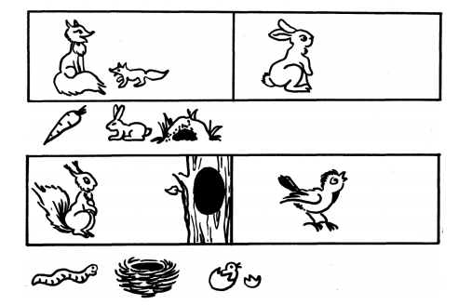

7. Упражнение «Дорожки».
Весной солнышко своими лучами согревает все вокруг. Предложите ребенку провести прямые лучики от солнца до каждого животного и птицы.

